|  |  |
| --- | --- |
| Jurnal **TEKNOSIA**  Vol. 19 No. 1, bulan Juni 2025, Hal: 13 – 24  <https://ejournal.unib.ac.id/index.php/teknosia>  P-ISSN No. : 1978-8819 |  |

**ANALISIS *QUALITY FUNCTION DEPLOYMENT* (QFD) UNTUK PENGEMBANGAN SISTEM *ELECTRO PNEUMATIC* BERBASIS *PROGRAMMABLE LOGIC CONTROLLER* (PLC) PADA MESIN SEMI OTOMATIS *TESTER CODING BATTERY***

**Chandra Aditya Luhur Wicaksono1, Ansarullah Lawi2, Yopy Mardiansyah3**

Institut Teknologi Batam

Email: [candraaditiya613@gmail.com](mailto:candraaditiya613@gmail.com), [ansarullahlawi@iteba.ac.id](mailto:ansarullahlawi@iteba.ac.id), [yopi@iteba.ac.id](mailto:yopi@iteba.ac.id)

**Informasi Naskah**:

Diterima:

19 April 2025

Direvisi:

9 Mei 2025

Disetujui terbit:

21 Juni 2025

Diterbitkan:

Cetak:

30 Juni 2025

Online

30 Juni 2025

***Abstract***: *This research aims to develop a semi-automatic battery voltage testing machine using electro-pneumatic technology controlled by a Programmable Logic Controller (PLC) at PT VARTA Microbattery Indonesia. This machine is designed to enhance the efficiency and accuracy of testing lithium round cell 2/3 AA batteries, which were previously tested manually. The machine development utilizes the Quality Function Deployment (QFD) method, which identifies user needs through interviews and questionnaires, then translates them into technical characteristics within the system. The analysis using the House of Quality (HoQ) showed that the main priorities are testing accuracy, speed, ease of operation, and safety. This system integrates electro-pneumatic components, sensors, and PLC to control the machine's movements, ensuring a more efficient and consistent production process. The results indicate that the implementation of this semi-automatic machine can reduce the testing cycle time and improve battery production productivity.*

***Keyword:*** *QFD, PLC, Semi-Automatic Machine*

**Abstrak:** Penelitian ini bertujuan untuk mengembangkan mesin semi-otomatis untuk pengujian tegangan baterai menggunakan teknologi elektro-pneumatik yang dikendalikan oleh *Programmable Logic Controller* (PLC) pada PT VARTA Microbattery Indonesia. Mesin ini dirancang untuk meningkatkan efisiensi dan akurasi pengujian baterai lithium round cell 2/3 AA yang sebelumnya dilakukan secara manual. Pengembangan mesin menggunakan metode *Quality Function Deployment* (QFD), yang mengidentifikasi kebutuhan pengguna melalui wawancara dan kuesioner, kemudian diterjemahkan menjadi karakteristik teknis dalam sistem mesin. Analisis menggunakan *House of Quality* (HoQ) menunjukkan prioritas utama pada akurasi pengujian, kecepatan, kemudahan pengoperasian, dan keamanan. Sistem ini mengintegrasikan komponen elektro-pneumatik, sensor, dan PLC untuk mengontrol pergerakan mesin, memastikan proses produksi yang lebih efisien dan konsisten. Hasil penelitian menunjukkan bahwa penerapan mesin semi-otomatis ini dapat mengurangi waktu siklus pengujian dan meningkatkan produktivitas produksi baterai.

**Kata Kunci:** QFD, PLC, Mesin Semi Otomatis



**PENDAHULUAN**

Di era industri 4.0, kemajuan teknologi memainkan peran kunci dalam meningkatkan kualitas dan efisiensi produksi (Enrique dkk., 2023). Dalam industri manufaktur, khususnya pada perakitan baterai, kualitas produk sangat menentukan kinerja perangkat elektronik dan kendaraan listrik (Kong dkk., 2022). Sebagai respons terhadap pesatnya permintaan global, PT VARTA Microbattery Indonesia berfokus pada produksi baterai lithium, yang banyak digunakan dalam perangkat kecil dan kendaraan listrik. Proses pengujian baterai dan pelabelan yang saat ini dilakukan secara manual menimbulkan tantangan besar bagi efisiensi produksi. Jarak yang berjauhan antara mesin pengujian dan mesin pelabelan, misalnya, mengharuskan operator untuk mengangkut baterai secara manual di setiap tahap pengujian, yang tidak hanya memperlambat proses, tetapi juga meningkatkan risiko kesalahan manusia.

Untuk mengatasi masalah ini, penelitian ini mengusulkan pengembangan mesin semi-otomatis untuk pengujian tegangan dan pelabelan baterai yang terintegrasi dengan teknologi elektro-pneumatik dan dikendalikan oleh sistem *Programmable Logic Controller* (PLC). Pendekatan yang digunakan dalam pengembangan mesin ini adalah metode *Quality Function Deployment* (QFD), yang bertujuan untuk menerjemahkan kebutuhan pengguna ke dalam spesifikasi teknis yang terstruktur. Dengan menggunakan matriks *House of Quality* (HoQ), penelitian ini memprioritaskan kebutuhan utama pengguna seperti akurasi pengujian, kecepatan, kemudahan pengoperasian, dan keamanan mesin.

Diharapkan dengan penerapan sistem otomatis ini, proses produksi baterai di PT VARTA Microbattery Indonesia dapat ditingkatkan dalam hal efisiensi, konsistensi, dan kualitas, yang pada gilirannya mendukung daya saing perusahaan dalam industri baterai global yang semakin berkembang.

**TINJUAN PUSTAKA**

1. ***Programmable Logic Controller* (PLC)**

PLC merupakan salah satu teknologi yang digunakan untuk menggantikan sistem kontrol berbasis relay mekanik di berbagai aplikasi industri (Sehr dkk., 2021). Teknologi ini menawarkan fleksibilitas lebih tinggi dengan kemampuan pemrograman ulang sesuai kebutuhan produksi, serta memungkinkan kontrol otomatis yang lebih efisien (L. Zhang, 2022). PLC memproses input dari berbagai sensor dan menghasilkan output yang mengoperasikan aktuator seperti motor dan katup (Saputro dkk., 2024). PLC memiliki kemampuan untuk menangani berbagai sinyal input dan output, membuatnya sangat berguna dalam lingkungan industri yang dinamis (H. Zhang, 2024). Sistem ini telah terbukti meningkatkan efisiensi produksi dengan mengurangi kesalahan manusia dan memudahkan pemrograman ulang untuk menyesuaikan dengan perubahan kebutuhan produksi.

1. **Sistem *Electro-Pneumatic***

Sistem elektro-pneumatik menggabungkan teknologi pneumatik dengan kontrol elektronik, yang memungkinkan pengendalian gerakan dan mekanisme industri dengan kecepatan dan presisi yang sangat tinggi (Ercis, 2025). Dalam sistem ini, udara bertekanan digunakan sebagai sumber energi untuk menggerakkan perangkat mekanis, sementara kontrolnya dilakukan melalui sinyal elektrik yang dikendalikan oleh perangkat seperti *solenoid valve* dan aktuator pneumatik (Gazali dkk., 2022). Keunggulan utama sistem elektro-pneumatik adalah kemampuannya untuk menghasilkan gerakan yang cepat dan presisi tinggi, yang sangat diperlukan dalam proses produksi yang membutuhkan pengendalian presisi. Dengan mengintegrasikan kontrol elektrik dan pneumatik, sistem ini dapat bekerja secara efisien dan meningkatkan produktivitas dalam berbagai aplikasi industri (Zhao dkk., 2024).

1. ***Quality Function Deployment* (QFD)**

QFD adalah metode yang digunakan untuk mengkonversi kebutuhan pelanggan menjadi karakteristik teknis produk (Zhou dkk., 2024). QFD memanfaatkan alat yang disebut *House of Quality* (HoQ), yang merupakan matriks untuk menghubungkan kebutuhan pelanggan dengan spesifikasi teknis (Listyalova & Lawi, 2024). Dengan menggunakan QFD, tim pengembangan dapat memprioritaskan karakteristik teknis yang sesuai dengan keinginan pelanggan, sehingga menghasilkan produk yang lebih sesuai dengan kebutuhan pengguna. Penerapan QFD dalam desain mesin otomatis, seperti yang diungkapkan oleh Kutlu Gündoğdu & Kahraman (2020), memungkinkan untuk secara efektif mencocokkan kebutuhan teknis dengan keinginan pengguna. Liang dkk. (2024) juga menunjukkan keberhasilan penerapan QFD dalam merancang mesin otomatis yang efisien, yang mempertimbangkan setiap detail kebutuhan pengguna.

**METODOLOGI PENELITIAN**

1. **Rancangan Kegiatan**

Rancangan penelitian ini mengikuti langkah-langkah sistematis yang mencakup analisis kebutuhan pengguna, pengembangan desain mesin, dan penerapan metode QFD untuk mengidentifikasi dan mengutamakan karakteristik teknis yang sesuai dengan kebutuhan pengguna. Setelah itu, dilakukan pengembangan prototipe mesin dengan komponen PLC dan sistem elektro-pneumatik yang telah dipilih sesuai dengan prioritas yang ditetapkan dalam matriks *House of Quality* (HoQ). Proses pengujian dilakukan untuk memastikan mesin yang dikembangkan dapat meningkatkan efisiensi dan akurasi dalam proses produksi baterai.

1. **Ruang Lingkup dan Objek Penelitian**

Penelitian ini terbatas pada pengembangan mesin semi-otomatis untuk pengujian tegangan dan pelabelan baterai lithium round cell 2/3 AA yang diproduksi oleh PT VARTA Microbattery Indonesia. Fokus utama adalah pada penerapan sistem kontrol berbasis PLC dan teknologi elektro-pneumatik dalam meningkatkan efisiensi proses produksi dan mengurangi ketergantungan pada pengoperasian manual oleh operator. Ruang lingkup penelitian ini juga mencakup identifikasi kebutuhan pengguna melalui wawancara dan kuesioner, serta penerapan QFD untuk merancang mesin yang sesuai dengan kebutuhan teknis yang diinginkan.

1. **Bahan dan Alat Utama**

Bahan dan alat yang digunakan dalam penelitian ini meliputi:

1. PLC KEYENCE KV-3000. Sebagai pengontrol utama dalam sistem mesin semi-otomatis.
2. Sensor dan aktuator pneumatic. Komponen elektro-pneumatik yang digunakan untuk menggerakkan dan mengoperasikan mesin secara otomatis.
3. Multimeter. Digunakan untuk mengukur tegangan dan arus selama proses pengujian.
4. Laptop dan Software KV STUDIO Ver 11G. Digunakan untuk mendesain dan menguji program Ladder Diagram pada PLC.
5. Mesin *Shrinking Sleeve*. Digunakan untuk melakukan pelabelan pada baterai setelah pengujian tegangan selesai.
6. **Tempat dan Waktu Penelitian**

Penelitian ini dilaksanakan di PT VARTA Microbattery Indonesia, yang berlokasi di Batamindo Industrial Park, Mukakuning, Batam, Kepulauan Riau. Waktu penelitian dimulai pada bulan Juni2024 hingga bulan November 2024, dengan pengumpulan data dilakukan di Departemen *Project Automation* untuk memahami proses produksi yang ada dan mengidentifikasi kebutuhan mesin semi-otomatis untuk pengujian dan pelabelan baterai.

1. **Teknik Pengumpulan Data**

Pengumpulan data dalam penelitian ini dilakukan melalui beberapa metode:

1. Studi Pustaka. Digunakan untuk memperoleh informasi dan referensi mengenai teori terkait PLC, QFD, dan teknologi elektro-pneumatik.
2. Wawancara. Dilakukan dengan enam operator produksi dan satu *engineer* untuk mengidentifikasi kebutuhan pengguna dan masalah yang ada dalam proses produksi manual. Wawancara ini juga digunakan untuk menentukan karakteristik teknis mesin yang akan dikembangkan.
3. Kuesioner. Diberikan kepada operator untuk mengumpulkan data kuantitatif mengenai kebutuhan mereka terhadap mesin otomatis, dengan fokus pada aspek kemudahan pengoperasian, keandalan, dan efisiensi.
4. Observasi Lapangan. Dilakukan di PT VARTA Microbattery Indonesia untuk mempelajari alur proses produksi dan mengidentifikasi area yang dapat ditingkatkan dengan mesin semi-otomatis.
5. **Teknik Analisis Data**

Teknik analisis data yang digunakan dalam penelitian ini adalah analisis *Quality Function Deployment* (QFD), yang bertujuan untuk mengidentifikasi dan memprioritaskan kebutuhan pengguna serta menghubungkannya dengan karakteristik teknis mesin. Data yang diperoleh dengan *Voice of Customer* (VoC) melalui wawancara, kuesioner, dan observasi, akan dianalisis menggunakan matriks *House of Quality* (HoQ) untuk menentukan atribut dan karakteristik teknis yang paling penting. Selanjutnya, hasil analisis akan digunakan untuk merancang dan mengembangkan sistem kontrol PLC yang sesuai dengan kebutuhan produksi. Uji performa mesin akan dilakukan untuk memastikan mesin yang dikembangkan dapat memenuhi kriteria efisiensi dan akurasi yang telah ditetapkan.

**HASIL PENELITIAN DAN PEMBAHASAN**

* 1. **QFD dalam Pengembangan Mesin**

Proses QFD mencakup identifikasi kebutuhan pengguna melalui VoC, penentuan tingkat kepentingan setiap atribut kebutuhan tersebut, serta pengembangan HoQ yang menghubungkan kebutuhan tersebut dengan karakteristik teknis yang diperlukan dalam produk w vdt34.

Dalam penelitian ini, data VoC diperoleh melalui wawancara dan kuesioner yang disebarkan kepada 6 operator produksi di PT VARTA Microbattery Indonesia. Hasil dari VoC ini digunakan untuk mengidentifikasi atribut-atribut penting yang dibutuhkan dalam pengujian dan pelabelan baterai.

**Tabel 1**. Identifikasi Kebutuhan Pengguna Berdasarkan Wawancara dan Kuesioner (VoC)

|  |  |  |
| --- | --- | --- |
| **No.** | **Kebutuhan Pengguna** | **Deskripsi** |
| 1 | Keandalan Tinggi | Mesin harus beroperasi tanpa gangguan dalam jangka waktu panjang |
| 2 | Akurasi Pengujian | Mesin harus memberikan hasil pengujian yang akurat dan konsisten |
| 3 | Kecepatan Pengujian | Sistem harus mampu melakukan pengujian baterai dengan cepat |
| 4 | Kemudahan Pengoperasian | Mesin perlu mudah dioperasikan oleh pengguna |
| 5 | Keselamatan Pekerja | Mesin harus memiliki fitur keamanan untuk mencegah kecelakaan dan kerusakan mesin |
| 6 | Perawatan Mesin | Mesin membutuhkan sedikit perawatan untuk menjaga kinerja optimal |

Setelah kebutuhan pengguna dikumpulkan melalui VoC, langkah berikutnya adalah analisis menerjemahkan kebutuhan tersebut ke dalam karakteristik teknis menggunakan HoQ. Analisis ini bertujuan untuk mengevaluasi seberapa kuat hubungan antara masing-masing atribut kebutuhan pengguna dengan karakteristik teknis yang diperlukan, yang dapat dikategorikan dalam hubungan kuat, sedang, atau lemah. Hubungan yang kuat diberi simbol (●) dengan nilai 9, hubungan sedang dilambangkan dengan simbol (△) dan nilai 3, sedangkan hubungan lemah diberi simbol (O) dengan nilai 1. Setelah hubungan ini dianalisis menggunakan simbol, hasilnya diterjemahkan ke dalam nilai numerik untuk mengukur kekuatan hubungan tersebut. Nilai-nilai ini kemudian digunakan untuk menghitung bobot kolom yang mengindikasikan prioritas dalam pengembangan mesin. Berdasarkan hasil perhitungan, karakteristik teknis dengan bobot tertinggi adalah *sensor proximity* dengan nilai 99.57, 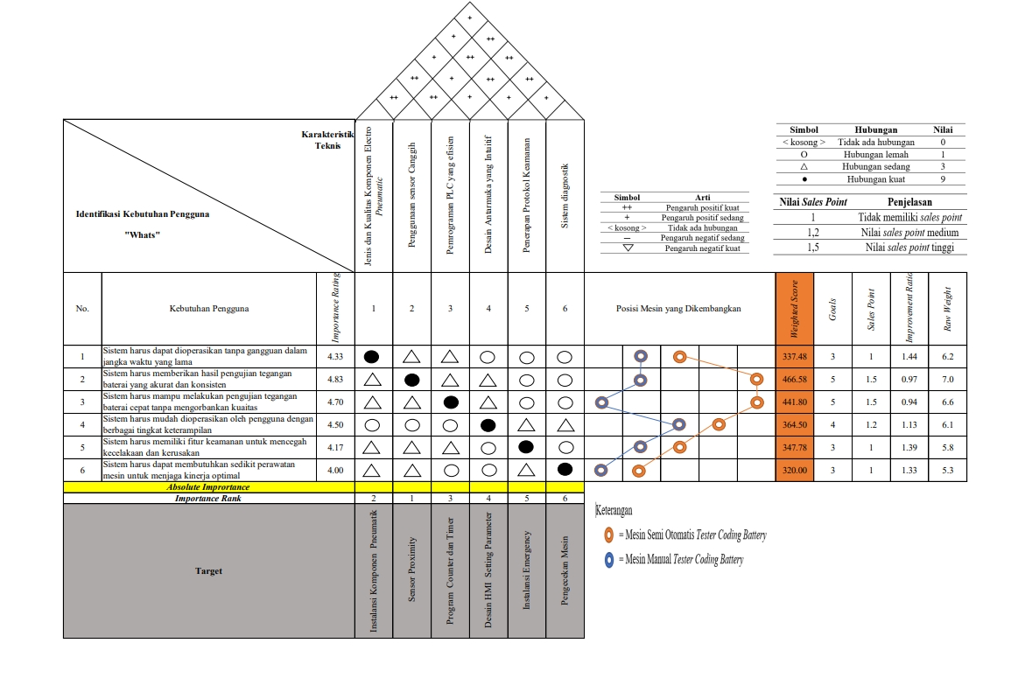menunjukkan bahwa penggunaan sensor adalah prioritas utama untuk memenuhi kebutuhan pengguna. Karakteristik lainnya seperti *electro pneumatic* (96.57) dan pemrogramanPLC (90.79) juga memiliki bobot tinggi, menunjukkan tingkat kepentingan yang besar dalam memastikan keakuratan dan kecepatan pengujian. Dengan demikian, matriks hubungan yang dihasilkan dari analisis ini, **Gambar 1**, memberikan gambaran jelas mengenai karakteristik teknis yang perlu diutamakan dalam pengembangan mesin, yang sesuai dengan kebutuhan pengguna yang telah diidentifikasi.

**Gambar 1**. HoQ Mesin Semi Otomatis *Tester Coding Battery*

* 1. **Sistem Kontrol Mesin: Program Ladder Diagram PLC**

PLC memainkan peran penting dalam mengontrol seluruh proses mesin. Penggunaan Program Ladder Diagram PLC mengatur seluruh alur pengujian dan pelabelan baterai secara otomatis. PLC berfungsi mengatur parameter seperti pengujian tegangan, pemisahan baterai cacat, dan pelabelan otomatis.

Mesin semi-otomatis *tester coding battery* dirancang untuk menguji tegangan baterai secara otomatis dan mengendalikan berbagai proses pengoperasian mesin. Sistem kontrolnya menggunakan PLC dengan Program Ladder Diagram, yang mengatur langkah-langkah penting seperti inisiasi mesin, penghitungan siklus pengujian, dan kontrol pengoperasian mesin. Program pertama adalah Program *Start Position*, yang mengaktifkan pergerakan komponen *electropneumatic* melalui saklar *push button* (R000), sementara saklar *stop push button* (R1201) menghentikan operasi mesin.

Selanjutnya, program *Start Counter Battery* dimulai dengan mengaktifkan R1007 dan R1014 untuk memungkinkan *counter* berjalan, yang dihitung menggunakan Counter C50 selama pengujian baterai. Proses ini memastikan bahwa setiap siklus pengujian baterai tercatat, dan R1013 akan aktif jika pengujian sedang berlangsung. **Gambar 2** menunjukkan diagram alur proses pengujian yang berlangsung pada saat *counter* 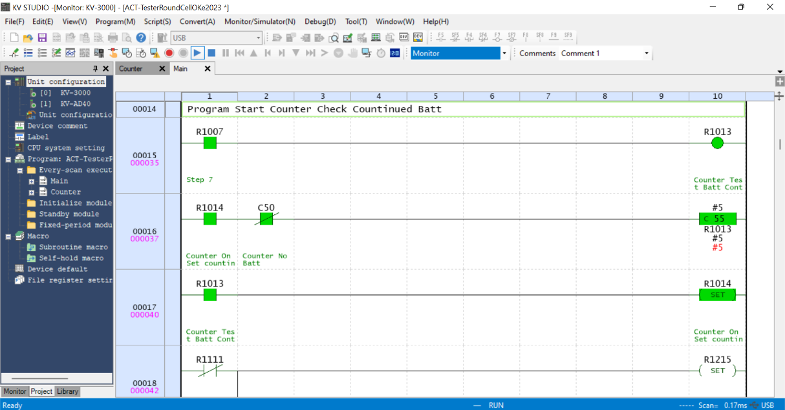beroperasi. Program *Start Sequence Running Machine* kemudian mengontrol urutan proses operasional mesin, mengaktifkan output R1315, serta mengelola fungsi tambahan seperti *timer* yang diatur oleh T14 dan R1000.

**Gambar 2**. Program *Start Counter Battery*

Selain itu, mesin ini dilengkapi dengan Program *Reject Cylinder* untuk memisahkan baterai cacat. Program ini menggerakkan cylinder penolak (R503) melalui sinyal yang dihasilkan oleh R1006 dan R3101, yang mengaktifkan timer T11. Jika pengujian mendeteksi baterai cacat, program ini memastikan bahwa baterai yang tidak lolos pengujian segera dipisahkan. Proses *reset machine* mengaktifkan ulang sistem untuk memastikan semua komponen kembali ke kondisi awal, sementara Program *Interlock Reject Display* mengelola logika pengujian, memastikan bahwa hasil pengujian dan status *reject* ditampilkan dengan benar pada indikator. Semua proses ini memastikan bahwa mesin berfungsi secara otomatis, akurat, dan efisien dalam pengujian dan pelabelan baterai.

* 1. **Komponen Pembentuk Mesin Semi Auto *Tester Coding Battery***

**Gambar 3** menunjukkan komponen-komponen utama dalam mesin semi-otomatis tester coding battery, yang dirancang untuk menguji dan memberi label pada baterai secara otomatis. Mesin yang dikendalikan oleh PLC ini, mengatur alur pengoperasian mesin berdasarkan input dari sensor dan tombol kontrol. Dimulai dengan *start push button*, mesin memulai proses pengujian, sementara *sensor proximity* memastikan posisi baterai yang tepat sebelum diuji.

Komponen-komponen *electropneumatic*, seperti *Indexer Cell Up/Down Cylinder* dan *Indexer Forward Back Cylinder*, mengatur pergerakan baterai secara vertikal dan horizontal. Sensor *side check* dan *Over Limit Cell Control* memantau posisi baterai, menjaga agar baterai tetap pada posisi yang benar selama pengujian. Motor *control relay* mengendalikan motor yang menggerakkan konveyor dan komponen lainnya, sedangkan *solenoid valve* mengatur aliran udara untuk menggerakkan *cylinder* pneumatik.

Seluruh sistem ini dikelola oleh *Human Machine Interface* (HMI) yang memungkinkan operator untuk mengontrol dan memonitor mesin. *Cylinder* ganda dan *cylinder* tunggal digunakan untuk memisahkan baterai cacat dan menempatkan baterai pada posisi yang tepat, memastikan proses 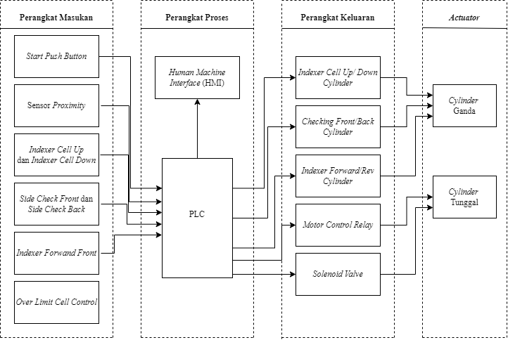pengujian dan pelabelan berlangsung secara efisien dan akurat. Dengan seluruh komponen ini bekerja bersama, mesin dapat melakukan pengujian dan pelabelan baterai dengan tingkat akurasi yang tinggi.

**Gambar 3**. Komponen Pembentuk Mesin

* 1. **Instalasi Rangkaian Mesin Semi-Otomatis *Tester Coding Battery***

Pada tahap instalasi, seluruh rangkaian listrik mesin dihubungkan dengan PLC, sensor, dan aktuator untuk memastikan integrasi yang sempurna antara komponen-komponen mesin. Instalasi rangkaian ini sangat penting untuk memastikan bahwa mesin berfungsi dengan baik sesuai dengan spesifikasi yang diinginkan. Setiap kabel dan koneksi dipasang dengan hati-hati agar aliran sinyal dan daya dapat berjalan dengan optimal, menghubungkan berbagai komponen seperti motor *control relay*, sensor *proximity*, dan *solenoid valve* yang bekerja secara harmonis. Pengaturan kabel yang benar juga mencegah gangguan sistem dan memastikan stabilitas mesin dalam jangka panjang.

**Gambar 4** menunjukkan instalasi kabel listrik pada mesin semi-otomatis *tester coding battery*, yang menghubungkan semua komponen utama.

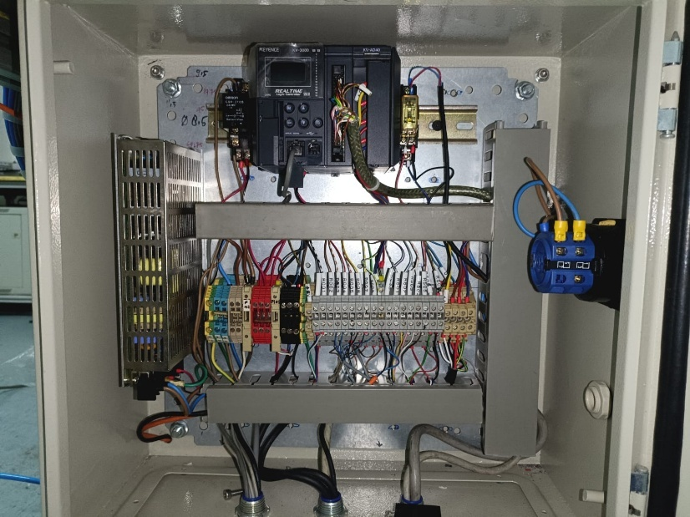

**Gambar 4**. Instalasi Rangkaian Mesin

1. **PrototipeMesin Semi-Otomatis *Tester Coding Battery***

Prototipe mesin ini dirancang dengan struktur rangka logam yang kokoh, memastikan stabilitas selama proses pengujian dan pelabelan. Mesin ini dirancang untuk meningkatkan efisiensi dan akurasi pengujian, serta mempercepat waktu siklus produksi baterai. **Gambar 5** menunjukkan tampilan prototipe mesin semi-otomatis yang telah dirancang untuk menguji serta memberi label baterai.

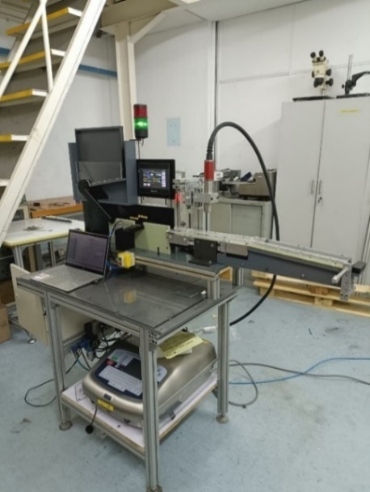

**Gambar 5**. Prototipe Mesin

1. **Implementasi Mesin Semi-Otomatis *Tester Coding Battery***

Setelah desain dan prototipe selesai, implementasi mesin dilakukan dengan mengisi baterai secara manual ke dalam *board* penyimpanan dan kemudian mengarahkan baterai ke sistem*conveyor*. Proses pengujian dimulai dengan pengukuran tegangan baterai, pelabelan otomatis, dan pemisahan baterai yang cacat menggunakan sistem*pneumatic*.

**Gambar 6** menunjukkan proses implementasi mesin dengan pengisian baterai secara manual, dilanjutkan dengan pengujian dan pelabelan otomatis.

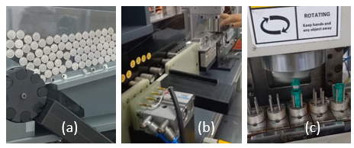

**Gambar 6.** Implementasi Mesin: (a) pengisian baterai, (b) pengujian/testing, (c) pelabelan otomatis

**8. Pengujian Sistem Kontrol Mesin**

Pengujian dilakukan untuk memastikan bahwa sistem kontrol PLC berfungsi dengan baik, dan semua komponen mesin bekerja dengan efisien. Tegangan output PLC (**Tabel 2**), diuji pada setiap terminal untuk memastikan bahwa sinyal yang diberikan sesuai dengan kondisi yang diinginkan.

**Tabel 2.** Data Pengujian Tegangan Terminal Output PLC

|  |  |  |  |
| --- | --- | --- | --- |
| **Jenis Pengujian** | **Kondisi Output** | **R500-R501-R502** | **Keterangan** |
| PB *Start*/*Ready* ditekan | *High* | *High* | Sesuai |
| *Solenoid Valve* aktif/ON | *High* | *High* | Sesuai |
| Sensor *Proximity* | *High* | *High* | Sesuai |
| *Testing Battery* | *High* | *High* | Sesuai |
| *Limit control relay cell* | *High* | *High* | Sesuai |

* 1. **Pengujian Keandalan Sistem Mesin Semi-Otomatis**

Keandalan mesin diuji dengan menjalankan 200 siklus pengujian berturut-turut untuk menilai kestabilan dan ketahanan sistem dalam kondisi operasional yang berkelanjutan. Hasil pengujian menunjukkan bahwa mesin tetap beroperasi dengan baik tanpa adanya gangguan pada komponen penggerak atau kontrol, yang menunjukkan bahwa mesin ini dapat diandalkan dalam jangka panjang.

* 1. **Perbandingan Efisiensi dan Akurasi Sebelum dan Sesudah Modifikasi Mesin**

Efisiensi pengujian mengalami peningkatan signifikan setelah penerapan mesin semi-otomatis. Sebelum mesin dimodifikasi, proses pengujian baterai dilakukan secara manual dengan waktu siklus pengujian sekitar 5 menit per baterai. Namun, setelah modifikasi, waktu siklus pengujian berkurang menjadi 3 menit per baterai, yang menunjukkan peningkatan efisiensi sebesar 40%. Selain itu, akurasi pengujian manual sebelumnya dipengaruhi oleh faktor kesalahan manusia, yang dapat menyebabkan hasil yang bervariasi. Setelah modifikasi, mesin semi-otomatis menggunakan sensor *proximity* dan sistem elektro-pneumatik, yang menghasilkan pengujian lebih presisi dengan tingkat kesalahan kurang dari 1%, berdasarkan pengujian yang dilakukan pada 100 sampel baterai. **Tabel 3** menunjukkan perbandingan data waktu siklus pengujian dan tingkat akurasi antara sebelum dan setelah modifikasi mesin.

**Tabel 3.** Perbandingan Sebelum dan Setelah Modifikasi

|  |  |  |  |
| --- | --- | --- | --- |
| **Parameter** | **Sebelum Modifikasi** | **Setelah Modifikasi** | **Peningkatan (%)** |
| Waktu Siklus Pengujian | 5 menit | 3 menit | 40% |
| Akurasi Pengujian | ± 5% | ± 1% | 80% |

* 1. **Pembahasan**

Penelitian ini menerapkan *Quality Function Deployment* (QFD) untuk merancang mesin semi-otomatis *tester coding battery* yang sesuai dengan kebutuhan pengguna. Melalui analisis *Voice of Customer* (VoC), identifikasi kebutuhan utama seperti keandalan tinggi, akurasi pengujian, kecepatan pengujian, kemudahan pengoperasian, keselamatan pekerja, dan perawatan mesin dilakukan. Kebutuhan ini kemudian diterjemahkan ke dalam karakteristik teknis menggunakan *House of Quality* (HoQ), yang memastikan desain mesin dapat memenuhi ekspektasi pengguna di PT VARTA Microbattery Indonesia secara efisien. HoQ digunakan untuk memetakan hubungan antara kebutuhan pengguna dan karakteristik teknis yang diperlukan dalam desain mesin (Nugroho, 2022). Berdasarkan hasil *importance rating*, akurasi pengujian, kecepatan pengujian, dan keandalan sistem adalah prioritas utama. Atribut teknis seperti *sensor proximity* dan *electro-pneumatic* mendapatkan bobot tinggi karena keduanya sangat berpengaruh terhadap keberhasilan pengujian dan pelabelan baterai.

Dalam perbandingan dengan penelitian Muharom (2020), hasil penelitian ini menunjukkan bahwa penerapan QFD juga berhasil meningkatkan efisiensi mesin otomatis. Namun, penelitian ini lebih menekankan pada penggunaan sensor *proximity* dan *electro-pneumatic* untuk mencapai kecepatan pengujian dan akurasi yang lebih tinggi. Penerapan QFD dalam penelitian ini juga lebih mengutamakan pengurangan kesalahan manusia dibandingkan dengan studi Muharom, yang berfokus pada otomatisasi proses.

Penelitian Qhozali & Murnawan (2024) juga menunjukkan penerapan QFD yang berhasil dalam merancang mesin otomatis untuk meningkatkan efisiensi. Namun, berbeda dengan penelitian ini, di mana mesin semi-otomatis yang dikembangkan menunjukkan peningkatan signifikan dalam pengurangan waktu siklus pengujian. Mesin ini mampu mengurangi waktu siklus pengujian menjadi 3 menit per baterai, lebih cepat dibandingkan dengan mesin manual yang membutuhkan waktu hingga 5 menit. Ini menunjukkan keunggulan teknologi mesin semi-otomatis yang dikembangkan.

Studi Nuryanto & Mukhtar (2023) tentang penerapan QFD dalam desain sistem baterai pada sepeda Listrik menunjukkan keberhasilan dalam mengidentifikasi kebutuhan pengguna. Namun, perbedaan utamanya terletak pada proses pengujian yang lebih manual dan rentan terhadap kesalahan manusia. Penelitian ini membuktikan bahwa dengan menggunakan mesin semi-otomatis, akurasi dan kecepatan dapat ditingkatkan secara signifikan, mengurangi ketergantungan pada operator manual yang rentan kesalahan.

Dalam penelitian Kim dkk., (2022), meskipun QFD berhasil meningkatkan desain mesin atau robot untuk aplikasi otomatis, tidak ada fokus pada pengujian tegangan baterai secara spesifik. Penelitian ini menambahkan nilai lebih dengan fokus pada akurasi pengujian tegangan dan pelabelan otomatis yang lebih presisi, yang sangat penting dalam pengujian baterai lithium yang sensitif. Ini menjadikan penelitian ini lebih relevan dalam konteks industri baterai modern.

Penelitian ini juga menunjukkan hasil yang serupa dengan studi oleh Afma dkk. (2024), yang mengimplementasikan QFD untuk merancang mesin otomatis dalam pengujian komponen elektronik. Meski menggunakan pendekatan yang serupa, penelitian ini lebih mendalam dalam hal pemilihan komponen teknis, seperti *sensor proximity* dan *programming PLC*, yang memungkinkan mesin untuk bekerja lebih efisien dan mengurangi variabilitas dalam pengujian, sebuah aspek yang tidak terlalu dibahas dalam penelitian Afma dkk.

Ke depan, mesin yang dikembangkan dalam penelitian ini dapat lebih ditingkatkan dengan menambahkan fitur deteksi otomatis untuk baterai cacat dan sistem pengujian fleksibel yang bisa disesuaikan dengan berbagai tipe baterai, serta integrasi *Internet of Things* (IoT) untuk memudahkan pemantauan mesin dan perawatan jarak jauh (Setiawan & Surantha, 2023). Inovasi ini dapat mengoptimalkan performa mesin dan memperluas aplikasinya ke berbagai industri lain, terutama yang membutuhkan proses pengujian dan pelabelan otomatis yang cepat dan akurat.

**KESIMPULAN**

Penelitian ini berhasil mengembangkan mesin semi-otomatis *tester coding battery* menggunakan pendekatan *Quality Function Deployment* (QFD) untuk mengidentifikasi dan memenuhi kebutuhan pengguna. Hasil penelitian menunjukkan bahwa penerapan QFD yang dimulai dengan analisis *Voice of Customer* (VoC) dan diteruskan dengan *House of Quality* (HoQ) menghasilkan desain mesin yang lebih efisien dan akurat dalam pengujian tegangan baterai dan pelabelan. Karakteristik teknis dengan prioritas tinggi, seperti akurasi pengujian, kecepatan pengujian, dan keandalan sistem, telah berhasil diimplementasikan dalam desain mesin yang memenuhi ekspektasi pengguna di PT VARTA Microbattery Indonesia.

Meskipun mesin ini berhasil memenuhi kriteria yang ditetapkan, terdapat beberapa area yang masih dapat ditingkatkan. Salah satunya adalah pengembangan sistem deteksi otomatis untuk mengidentifikasi kerusakan atau kesalahan lebih cepat, serta penerapan teknologi *Internet of Things* (IoT) untuk pemantauan jarak jauh dan pemeliharaan prediktif. Dengan adanya pembaruan dan peningkatan di area tersebut, mesin ini dapat lebih efisien dan lebih mudah dalam hal pemeliharaan serta operasional jangka panjang.

**UCAPAN TERIMA KASIH**

Pada kesempatan ini penulis mengucapkan terima kasih kepada pihak PT VARTA Microbattery Indonesia dan LPPM Institut Teknologi Batam (ITEBA) atas dukungannya sehingga penelitian ini dapat terlaksana serta berjalan dengan lancar sesuai target yang ditetapkan.

**DAFTAR PUSTAKA**

Afma, V., Thomas, T., Arifin, Z., & Merjani, A. (2024). Perancangan Control Switch Automatic Dengan Infrared Menggunakan Metode Quality Function Deployment. *Jurnal ARTI (Aplikasi Rancangan Teknik Industri)*, *19*(2), Article 2. https://doi.org/10.52072/arti.v19i2.1087

Enrique, D. V., Marodin, G. A., Santos, F. B. C., & Frank, A. G. (2023). Implementing industry 4.0 for flexibility, quality, and productivity improvement: Technology arrangements for different purposes. *International Journal of Production Research*, *61*(20), 7001–7026. https://doi.org/10.1080/00207543.2022.2142689

Ercis, O. F. (2025, Januari 23). *Modelling and Simulation of Solenoid Driven Electro-Pneumatic Actuator*. ASME 2024 International Mechanical Engineering Congress and Exposition. https://doi.org/10.1115/IMECE2024-141582

Gazali, R., Fedianto, L., Permana, M. G. A., & Utomo, S. S. (2022). Perancangan Modul Latih Elektro Pneumatic Berbasis PLC. *JEIS: Jurnal Elektro dan Informatika Swadharma*, *2*(2), 49–54. https://doi.org/10.56486/jeis.vol2no2.224

Kim, T., Lim, H., & Cho, K. (2022). Conceptual robot design for the automated layout of building structures by integrating QFD and TRIZ. *The International Journal of Advanced Manufacturing Technology*, *120*(3), 1793–1804. https://doi.org/10.1007/s00170-022-08803-2

Kong, L., Aalund, R., Alipour, M., Stoliarov, S. I., & Pecht, M. (2022). Evaluating the Manufacturing Quality of Lithium Ion Pouch Batteries. *Journal of The Electrochemical Society*, *169*(4), 040541. https://doi.org/10.1149/1945-7111/ac6539

Kutlu Gündoğdu, F., & Kahraman, C. (2020). A novel spherical fuzzy QFD method and its application to the linear delta robot technology development. *Engineering Applications of Artificial Intelligence*, *87*, 103348. https://doi.org/10.1016/j.engappai.2019.103348

Liang, D., Ou, C., & Xu, Z. (2024). A customer-driven quality function deployment approach for intelligent product design: A case of automatic-dishwasher. *Applied Soft Computing*, *167*, 112403. https://doi.org/10.1016/j.asoc.2024.112403

Listyalova, B., & Lawi, A. (2024). Penerapan Quality Function Deployment (QFD) Untuk Meningkatkan Kepuasaan Pelanggan Pada UMKM Risol di Kota Batam. *Jurnal Manajemen Rekayasa Dan Inovasi Bisnis*, *3*(1), Article 1. https://doi.org/10.62375/jmrib.v3i1.360

Muharom, M. (2020). Perancangan Desain Inovasi Pada Mesin Produksi Kue Pudak Berbasis Prioritas Keinginan Konsumen Dengan Metode QFD dan AHP. *Jurnal Mesin Nusantara*, *3*(2), Article 2. https://doi.org/10.29407/jmn.v3i2.15280

Nugroho, S. S., Adam Pratomo, Willy Satrio. (2022). House-of-Quality Approach for the Design of a Minibus to Transport Visually Impaired and Wheelchair-bound Passengers. *IJTech - International Journal of Technology*, *13*(1), 69–79.

Nuryanto, M. N., & Mukhtar, M. N. A. (2023). Pengembangan Desain Speedometer Digital Pada Sepeda Listrik Hybrid Dengan Memakai Metode QFD. *Jurnal Teknik Industri: Jurnal Hasil Penelitian dan Karya Ilmiah dalam Bidang Teknik Industri*, *9*(2), Article 2. https://doi.org/10.24014/jti.v9i2.23035

Qhozali, A. N., & Murnawan, H. (2024). Perancangan Mesin Pencetak Kerupuk Cassava dengan Menggunakan Metode Quality Function Deployment (QFD). *Jurnal Surya Teknika*, *11*(2), Article 2. https://doi.org/10.37859/jst.v11i2.8324

Saputro, A. K., Sukri, H., & Baihaqi, M. R. A. (2024). Sistem Otomasi Untuk Menyortir Barang Pada Ruang Produksi Menggunakan Scada dan PLC. *Energy : Jurnal Ilmiah Ilmu-Ilmu Teknik*, *14*(1), Article 1. https://doi.org/10.51747/energy.v14i1.1942

Sehr, M. A., Lohstroh, M., Weber, M., Ugalde, I., Witte, M., Neidig, J., Hoeme, S., Niknami, M., & Lee, E. A. (2021). Programmable Logic Controllers in the Context of Industry 4.0. *IEEE Transactions on Industrial Informatics*, *17*(5), 3523–3533. IEEE Transactions on Industrial Informatics. https://doi.org/10.1109/TII.2020.3007764

Setiawan, B., & Surantha, N. (2023). Penerapan Quality Function Deployment (QFD) Pada Desain Smart Aquaculture Untuk Sektor Tambak Udang Vaname Berbasis IOT. *Journal of Information System Research (JOSH)*, *4*(2), Article 2. https://doi.org/10.47065/josh.v4i2.2806

Zhang, H. (2024). Optimization and Innovation of Industrial Control Systems Based on PLC. *Advances in Computer, Signals and Systems*, *8*(4), 12–19. https://doi.org/10.23977/acss.2024.080403

Zhang, L. (2022). Application of programmable logic control in the nonlinear machine automation control using numerical control technology. *Nonlinear Engineering*, *11*(1), 428–436. https://doi.org/10.1515/nleng-2022-0229

Zhao, S., Han, Z., Chang, M., & Li, D. (2024). Application Research of Intelligent Pneumatic Control System in Industrial Automation. *2024 International Conference on Electrical Drives, Power Electronics & Engineering (EDPEE)*, 781–784. https://doi.org/10.1109/EDPEE61724.2024.00150

Zhou, J., Shen, Y., Pantelous, A. A., & Liu, Y. (2024). Quality Function Deployment: A Bibliometric-Based Overview. *IEEE Transactions on Engineering Management*, *71*, 1180–1201. IEEE Transactions on Engineering Management. https://doi.org/10.1109/TEM.2022.3146534